# 错误记录

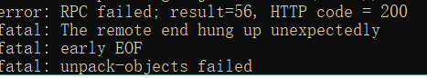

问题：缓存值太小

解决方法：

运行下面命令

$ git config http.postBuffer 524288000